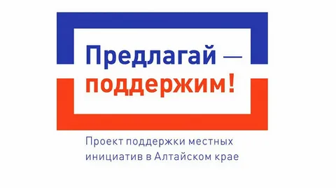

Администрация Глубоковского сельсовета приглашает всех жителей с. Глубокое, п. Новокуликовский, п. Соболи на итоговое Собрание для голосования и определения объекта, который будет участвовать в Проекте поддержки местных инициатив в Алтайском крае. Главной целью проекта является вовлечение граждан в решение вопросов местного значения, в развитие общественной инфраструктуры. Участвуя в данном Проекте, жители непосредственно определяют направления расходования бюджетных средств, софинансируют выбранные объекты, вправе контролировать выполнение работ.

Повестка собрания:

1. Выбор проекта для участия в конкурсном отборе.
2. Определение суммы вклада населения на реализацию выбранного проекта
3. Выбор членов инициативной группы

Собрание состоится 02.08.2024 года в 20.00 в здании Глубоковского ДК

С информацией о проекте можно ознакомиться на портале алтайпредлагай.рф